
MINISTERUL EDUCAȚIEI ȘI CERCETĂRII AL REPUBLICII MOLDOVA
Universitatea Tehnică a Moldovei
Facultatea calculatoare, Informatica si Microelectronica
Departamentul Informatica si Ingineria Sistemelor

Lucrare de laborator nr. 1
Disciplina „Administrarea și securizarea rețelelor”
Tema: Configurarea RIP

A efectuat : St. gr. CR-221FR Serba Cristina
A verificat: conf.univ., dr. Victor Moraru

Chișinău 2026

Mersul lucrării
Tabelul adreselor
Dispozitiv | Interfața | Adresa IP | Masca Rețelei | Gateway
Filiala1 | Fa0/0 | 10.18.4.1 | 255.255.254.0 (/23) | -
Filiala1 | Serial0/0/0 | 192.168.200.126 | 255.255.255.128 (/25) | -
OfCentral | Fa0/0 | 192.168.200.129 | 255.255.255.128 (/25) | -
OfCentral | Serial0/0/0 | 192.168.200.1 | 255.255.255.128 (/25) | -
OfCentral | Serial0/0/1 | 93.116.89.6 | 255.255.255.252 (/30) | -
MDTelecom | Fa0/0 | 93.116.89.129 | 255.255.255.224 (/27) | -
MDTelecom | Serial0/0/1 | 93.116.89.5 | 255.255.255.252 (/30) | -
PC1 | NIC | 10.18.5.254 | 255.255.254.0 | 10.18.4.1
PC2 | NIC | 192.168.200.254 | 255.255.255.128 | 192.168.200.129
PC3 | NIC | 93.116.89.158 | 255.255.255.224 | 93.116.89.129

Rezultatul activității:
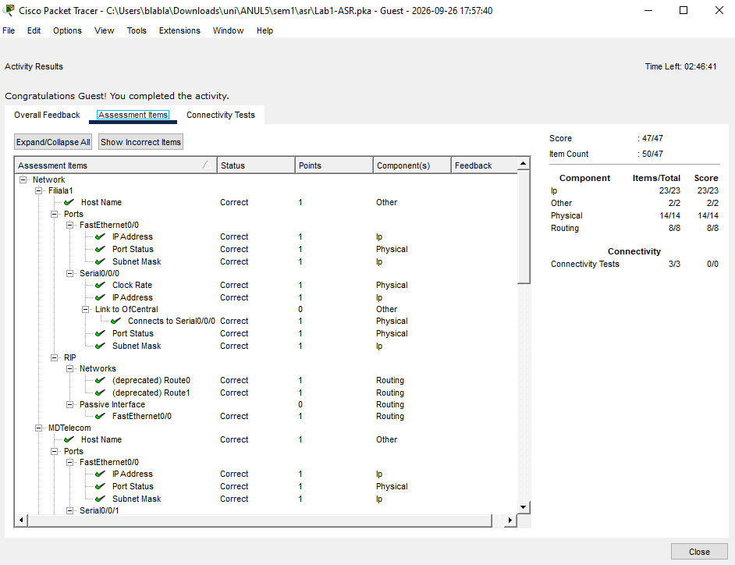
Topologia rețelei
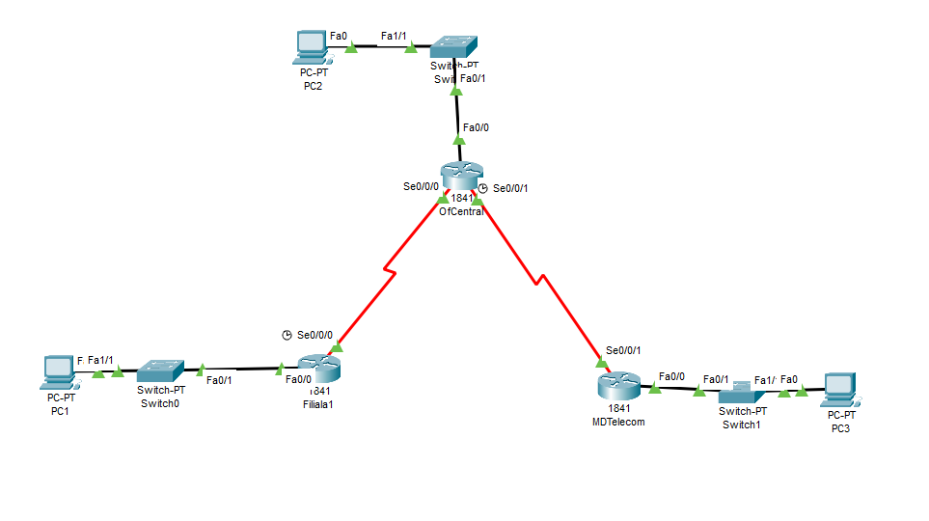

Concluzie
În cadrul acestei lucrări de laborator am configurat o rețea formată din trei routere (Filiala1, OfCentral, MDTelecom), utilizând o combinație de rutare dinamică (protocolul RIPv1) și rutare statică, obiectiv esențial pentru înțelegerea modului în care aceste două abordări pot coexista într-o topologie reală.
Etapa de calcul a subrețelelor a reprezentat un punct central al lucrării: pornind de la rețeaua 192.168.200.0/24, a fost necesară împărțirea acesteia în două subrețele /25 — una alocată legăturii WAN dintre OfCentral și Filiala1, cealaltă rețelei locale a Oficiului Central — cu atribuirea primei și ultimei adrese valide din fiecare subrețea conform cerințelor. Această etapă a demonstrat importanța respectării stricte a cerințelor de adresare, întrucât o eroare inițială de interpretare a dus la o schemă de subnetare incorectă, identificată abia ulterior cu ajutorul instrumentului de evaluare (Assessment Items) din Packet Tracer — subliniind valoarea verificării sistematice a configurațiilor față de cerințele exacte ale lucrării.
Configurarea RIPv1 pe Filiala1 și OfCentral, împreună cu ruta statică implicită (default route) propagată către Filiala1 prin default-information originate, precum și rutele statice definite pe routerul MDTelecom pentru rețelele private (RFC 1918), au asigurat conectivitatea completă end-to-end între toate cele trei PC-uri din topologie, confirmată prin testele de ping finale.
În concluzie, lucrarea a oferit o înțelegere practică atât a procesului de subnetare VLSM, cât și a modului în care rutarea dinamică și cea statică pot fi combinate eficient într-o rețea ce cuprinde atât segmente controlate intern, cât și o conexiune către un furnizor extern de servicii (ISP), consolidând deprinderile de configurare, depanare și verificare a unei topologii de rețea complete.

